**I/O-System passt sich Bedingungen smarter Anlagen an**

Das I/O-System u-remote wird durch Systemupdate noch leistungsfähiger

*Weidmüller rüstet das Remote-I/O-System u-remote mit neuer Technologie für die interne Rückwandbus-Kommunikation aus.*

**Umfassendes Systemupdate zum Jubiläum**

Maschinen und Anlagen produzieren heute eine Vielzahl an Daten, die über die reine Zustandserfassung zur Prozesssteuerung hinausgehen. Ein dezentral installiertes I/O-System muss eingehende Signale schnell und präzise erfassen und im genutzten Netzwerk bereitstellen. Nur so kann eine effiziente Übertragung an die Daten verarbeitenden Stellen, wie Steuerungen, IPCs oder Cloudsysteme, gewährleistet werden. Mit Blick auf diese Entwicklung bringt Weidmüller sein I/O-System auf ein neues Level. Passend zum zehnten Geburtstag von u-remote stattet Weidmüller das I/O-System mit einem umfangreichen Upgrade aus und verbessert damit die Leistung der Module.

In der industriellen Automatisierung stellen smarte Sensoren deutlich komplexere Informationen bereit. Neben den eigentlichen digitalen oder analogen Messwerten eines Sensors werden immer häufiger weitere Informationen, wie Einheit der Messgröße, Zeitstempel oder Statusinformationen des Sensors, übermittelt. Dadurch wird mehr Transparenz in den Zustand einer Anlage oder den Wirkungsgrad eines Prozesses gebracht. Gleichzeitig hat das weitreichende Folgen – für das Datenaufkommen, dessen Priorisierung sowie die Datenakquise und -verarbeitung, über die die Prozessfähigkeit der Maschine sichergestellt wird. Mit einem neuen, performanteren Rückwandbus begegnet u-remote diesen Herausforderungen nun. Durch die siebenmal[1] größere Leistungsfähigkeit wird die erfassbare Datenmenge pro Rückwandbus-Zyklus signifikant erhöht und die Verarbeitung und Ausgabe der Antworten deutlich gesteigert. Weiterhin ist es so möglich, Ereignisse noch präziser zu erfassen. Durch eine höhere Auflösung lassen sich Steuerungsvorgänge synchronisieren, um die Effizienz und Effektivität der Gesamtanlage weiter zu steigern. Nach und nach wird die gesamte I/O-Produktfamilie von u-remote mit diesem neuen Chip ausgestattet. Er ist zum bisherigen System kompatibel.

**Damals wie heute erfolgreich**

2013 rückte das Elektronikunternehmen Weidmüller seinen Fokus verstärkt auf die Automatisierungsbranche. Das Remote-I/O-System u-remote überzeugt Anwender heute wie vor zehn Jahren durch intuitives Handling auf Software- wie auch auf Hardwareseite. Besonders seine mechanischen Vorteile tragen maßgeblich zum Erfolg des Moduls bei. Die schmale Bauweise des Gehäuses sticht mit 11,5 mm gegenüber anderen Lösungen hervor.

Der Aufbau der I/O-Module macht auch den Austausch von Elektronik im Service-Fall einfach. Das dreiteilige Grundgerüst aus Anschlussleiste, Elektronik- und Basismodul vereinfacht die Handhabung. Die schwenkbare Anschlussleiste ermöglicht den Austausch der Elektronik bei stehender Verdrahtung. Diese kann einfach und werkzeuglos mit dem integrierten Entnahmehebel aus dem Basismodul herausgezogen und ausgetauscht werden. Da die Versorgungs- und Kommunikationskontakte komplett im Basismodul integriert sind, ist das System Hot-Swap-fähig; die Station braucht für den Tausch der Elektronik nicht einmal von der Spannungsversorgung getrennt zu werden. Stillstandszeiten und das Fehlerpotenzial werden dadurch auf ein Minimum reduziert.

Gleichzeitig schafft die händische Parametrierbarkeit der installierten I/O-Station flexible Lösungen für die Anwender. Jedes Modul und der Feldbuskoppler können nach eigenem Bedarf konfiguriert und parametriert werden. So lassen sich beispielsweise die Messbereiche für jeden Kanal eines analogen Eingangsmoduls an einem webfähigen Gerät auswählen und einstellen. Das wird durch den im Feldbuskoppler integrierten Webserver ermöglicht. Zusätzlich sind damit an der Station anliegende Statusinformationen, Diagnosen und Prozessdaten abrufbar. Benutzer haben zudem die Möglichkeit, Einstellungen direkt zu testen, zu verändern und zu speichern. Diese lassen sich dann auf andere Stationen kopieren. Weidmüller ermöglicht somit eine vereinfachte Serieninstallation von Maschinen und Anlagen. Dazu ist keine zusätzliche Software nötig. Der Zugriff auf den Webserver erfolgt über eine der integrierten Schnittstellen für USB oder Ethernet am Feldbuskoppler. Die Daten sind über Standard-Webbrowser abrufbar.

**Module für jeden Anwendungsbereich**

Aus dem anfänglichen Basisportfolio von Standard-I/O-Modulen hat sich in zehn Jahren ein breites Angebot von über einhundert Modulen für nahezu jeden Anwendungsbereich entwickelt. Die Einsatzmöglichkeiten erstrecken sich weit über den Bereich des klassischen Maschinenbaus hinaus. Ob im Schiffbau, in der Energietechnik oder der Prozessindustrie: Weidmüller entwickelt u-remote beständig weiter, damit es auch in Zukunft den Anwender bei seinen individuellen Herausforderungen unterstützen kann. Mit derzeit elf Kommunikationsprotokollen ist das Remote-I/O-System in nahezu jede Automatisierungsarchitektur integrierbar. Der enge Austausch zwischen Weidmüller und seinen Kunden macht diese Entwicklung möglich. In partnerschaftlichem Rahmen werden neue Anregungen ausgetauscht, um u-remote beständig zu verbessern und auf eine Vielzahl von Anwendungsfällen hin anzupassen.

u-remote ist Teil des Automatisierungsportfolios u-mation von Weidmüller. Als Partner bietet Weidmüller flexible Lösungen, um den Anforderungen des Kunden in seiner Branche zu begegnen. Das umfassende Portfolio von u-mation beinhaltet Produkte zur Datenerfassung, vorverarbeitung, kommunikation und -visualisierung. Darunter fallen die smarten Sensoren u-sense, die Steuerungen der u-control-Serie, Industrial-Ethernet-Switche und das Betriebssystem u-OS. Die Datenerfassung mittels u-remote legt hierbei den Grundbaustein für den Weg ins Industrial IoT.

5830 Zeichen inklusive Leerzeichen

**Die Weidmüller-Gruppe**

Elektrifizierung, Automatisierung, Digitalisierung, elektrische Verbindungstechnik, Elektromobilität und erneuerbare Energien: Mit der Smart Industrial Connectivity bewegt sich die Weidmüller-Gruppe in den dynamischen Märkten der Welt – und geht mit technologischen Innovationen und echtem Pioniergeist voran. Weidmüller macht Prozesse einfacher, besser und entwickelt Lösungen für eine lebenswerte Zukunft. Das 1850 gegründete Familienunternehmen aus Detmold fühlt sich in der ganzen Welt zu Hause: In über 80 Ländern ist die Unternehmensgruppe mit Produktionsstätten, Vertriebsgesellschaften und Vertretungen vor Ort. Im Geschäftsjahr 2022 erzielte Weidmüller einen Umsatz von mehr als einer Milliarde Euro mit rund 6.000 Mitarbeiterinnen und Mitarbeitern weltweit.

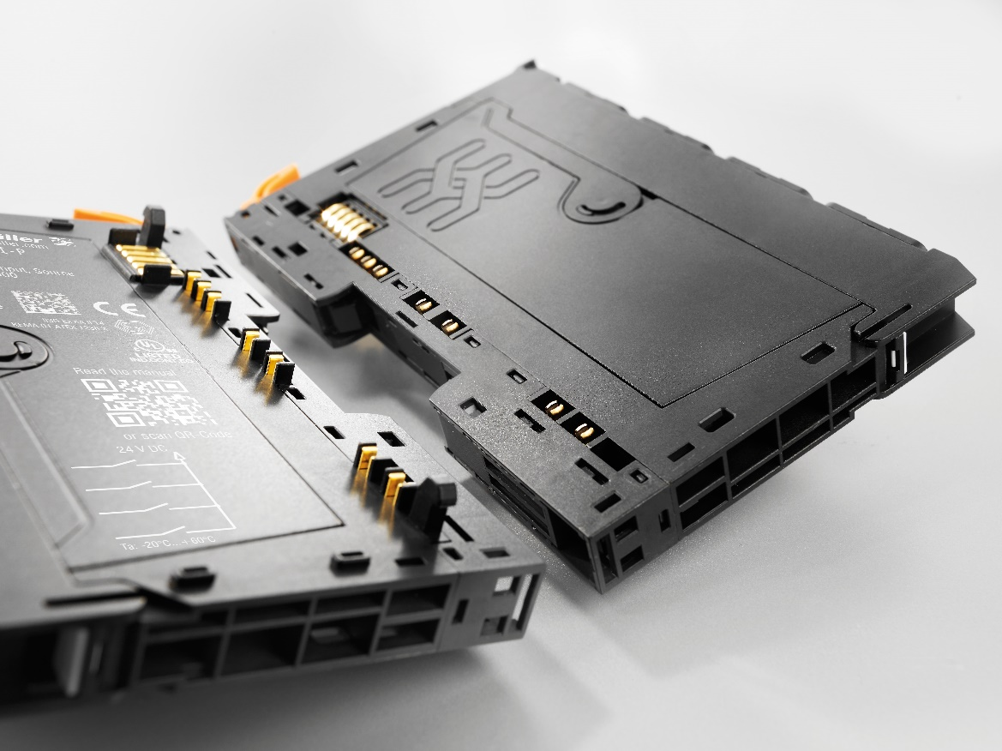  
Bildunterschrift: Durch den neuen Rückwandbus wird die Datenmenge pro Rückwandbuszyklus signifikant erhöht

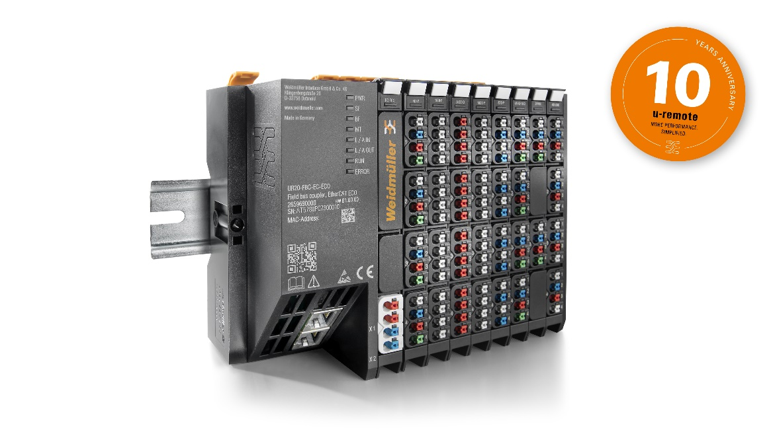

Bildunterschrift: Die Module können händisch parametriert und nach eigenem Bedarf konfiguriert werden

**Bildrechte:** Weidmüller

**Verantwortlich für den Inhalt:**

Unternehmenssprecherin Sybille Hilker

Abteilungsleitung Marc Landermann

**Kontakt:**

Weidmüller Unternehmenskommunikation

Marc Landermann

Abteilungsleitung Unternehmenskommunikation

Tel.: +49 (0)5231 / 14-292322   
E-Mail: [presse@weidmueller.com](mailto:presse@weidmueller.com)

1. Berechnet in Bezug auf die maximal mögliche Prozessdatenbreite eines I/O Moduls. Zuvor lag diese bei 16Byte/ms, nun werden bis zu 128 Byte/ms unterstützt.